

**Manual De Usuario**

**Facturación Electrónica**

**Tabla de contenido**

1. Menú del Addon 2

2. Configuración 3

Configuración factura electrónica 3

Configuración Conexión 5

Configuración Impuestos Adicionales 5

Indicadores SII 6

Sucursales 7

Registro de CAF 8

Asignación de Folios 9

Distribución de Folios 10

Resumen Folios por Sucursal 11

Procedimientos de FE 12

Parametrización en SAP 13

3. Funcionalidad 14

Funcionalidad del Addon 14

Reenviar Documento Electrónico 15

Foliar Documento Electrónico 16

Monitor Documentos Electrónicos 17

Aceptación o Reclamo de un DTE 18

Monitor de DTE 19

Reporte Venta y Compra 20

# Menú del Addon

El addon tiene menús en los módulos de Gestión y Ventas – Clientes (Imagen 1 y 2)

Gestión Ventas

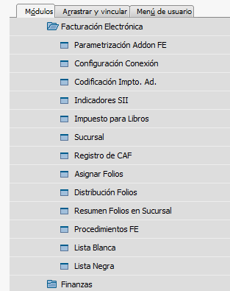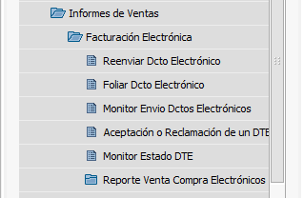

Imagen 2

Imagen 1

# Configuración

## Configuración factura electrónica

Menú Parametrización factura electrónica (Imagen 3 y 4), este formulario se ingresa los parámetros para conectarse con el portal (solo para cargar folios de sucursales al portal), además cuenta con unas opciones como:

* Manejo Folio en Portal FE: al crear un documento se envía al portal electrónico y como respuesta el portal devolverá el folio correspondiente y se asignara en SAP
* Validar Moneda Local en el documento
* Validar descuento de líneas: válida que no puedan ingresar descuentos negativos en el detalle del documento,
* Buscar Doc más 90 días NC: en los formularios de Nota Crédito al asignar el documento de referencia buscar solo documentos que estén en el rango de 90 días
* Manejo Folios Distribuidos: el addon toma control de los números de folios que se descargaran del portal y al momento de crear el documento asignara folio siguiente (se debe parametrizar sucursales y Asignar Folios),
* Addon generara Timbre Elect.: el addon una vez que posee el folio genera el Timbre Electrónico y lo guarda en el documento (para su funcionamiento es necesario tener los CAF en SAP)
* Cargar Distribución Folios en Portal: envía los folios de las sucursales que han sido creadas en el addon (diferente a Principal)
* Crear docto. Compra (según criterios): al realizar la aceptación de una factura de compra y tiene incorporado la Orden de Compra el addon crea la factura en SAP, requisito para crear el documento en SAP es que la factura y la OC sean iguales para eso valida Total documento, total línea, Rut proveedor.
* Crear docto. Compra Servicio FE: realiza la opción anterior pero lo realiza el servicio del addon para Aceptación por omisión y Lista Blanca.
* Oficina SII: se ingresa oficina SII para que aparezca en la impresión del documento
* Fecha Resolución: se ingresa fecha resolución para que aparezca en la impresión del documento
* Proc. Reporte Venta: procedimiento de almacenado para mostrar reporte venta
* Proc. Reporte Compra: procedimiento de almacenado para mostrar reporte compra
* Http Portal: URL del portal donde se envía los documentos electrónicos
* Http Buscar CAF: URL del portal que nos da los CAF para guardar en SAP
* Botón Procedimiento FE: carga en la base de datos SAP los procedimientos de almacenado estándar que tiene el addon (versión SQL)
* Botón Procedimientos Portal carga procedimientos de almacenado en el portal para el correcto funcionamiento del addon
* Mail destino: se ingresa los mails donde llegara informe con documento rechazados o con error (el envío del mail lo realiza el servicio FE), para ingresar más de uno se debe separar por punto y coma (;)
* Usuario y Password: se ingresa usuario y password para conectar con el web service del portal

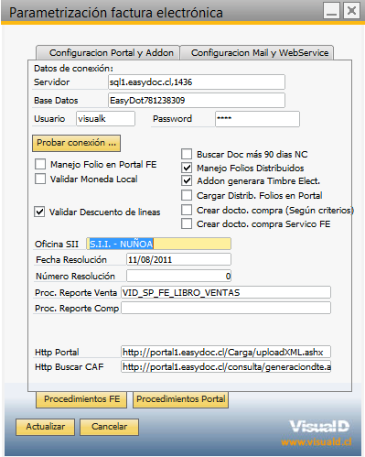

Imagen 3

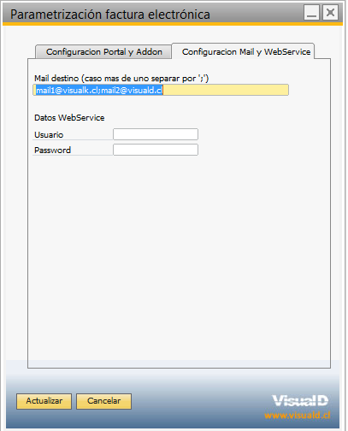

Imagen 4

## Configuración Conexión

Formulario de configuración de conexión se debe ingresar Servidor, usuario y password de SQL o HANA según sistema de SAP que se utilice (Imagen 5)

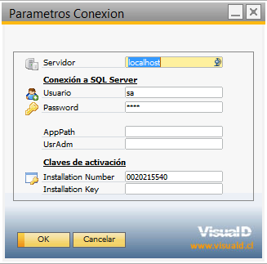

Imagen 5

## Configuración Impuestos Adicionales

Este formulario esta creado para poder mapear los impuestos adicionales, donde ingreso código impuesto de SAP, el código respectivo para SII, descripción del Impuesto y porcentaje correspondiente (se usa para Impto. específico Combustible, ILA, etc.) (Imagen 6).

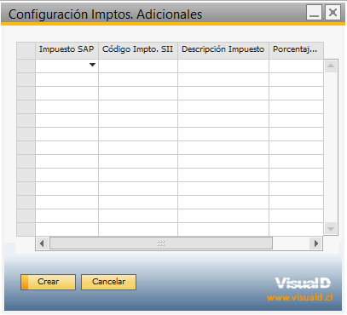

Imagen 6

## Indicadores SII

Este formulario esta creado para poder parear los indicadores SAP con los de SII, hay ocasiones que los indicadores SAP no son los impuestos por SII o están repetidos en SAP con diferente código (Imagen 7).

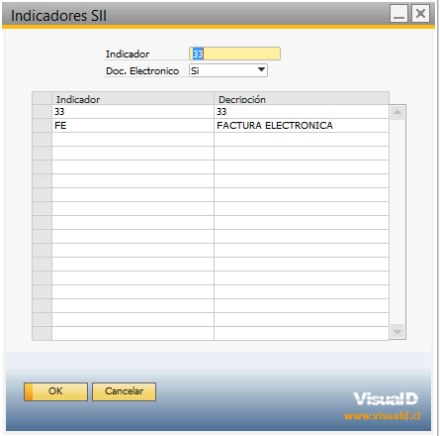

Imagen 7

## Sucursales

Este formulario se ingresara las sucursales de la empresa, el addon creara automáticamente la sucursal Principal (Imagen 8).

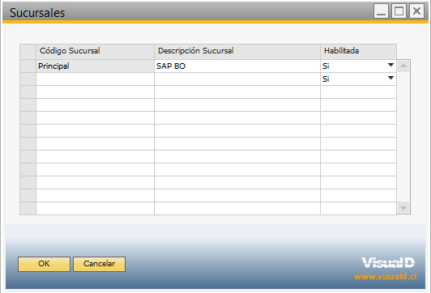

Imagen 8

## Registro de CAF

Este formulario busca los CAF correspondiente a los datos del Portal configurados en el addon, al presionar Actualizar se conecta al portal u descarga los CAF encontrados (Imagen 9).

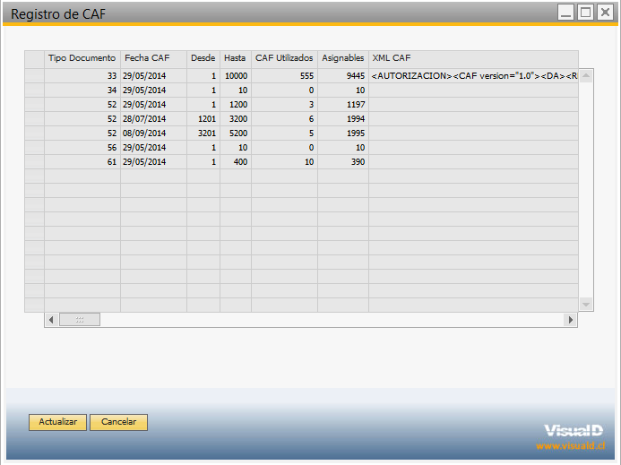

Imagen 9

## Asignación de Folios

Este formulario asignara los folios por sucursal que exista en SAP, así el addon podrá asignar folios a documentos creados en SAP según el rango asignado (sucursal SBO) y los demás folios pueden ser usados por otro sistema externo a SAP (Punto de venta) (Imagen 10).

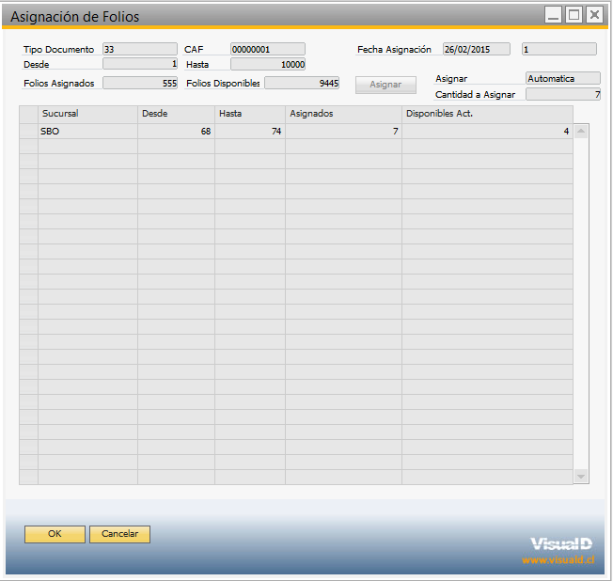

Imagen 10

## Distribución de Folios

Este formulario muestra la distribución de folios que se realizada en Asignación de Folios, cada folio tiene un estado (Disponible, Utilizado y Reservado), para la sucursal SBO guarda el DocEntry, el objeto SAP donde fue utilizado el folio (Imagen 11).

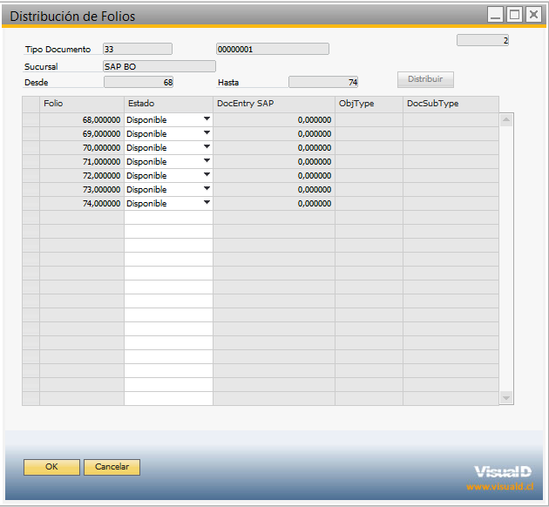

Imagen 11

## Resumen Folios por Sucursal

Este formulario busca los folios de sucursales (diferente a SBO) que están disponibles y consulta al portal su estado, una vez tenga respuesta actualiza estado en la Distribución de Folios (Imagen 12).

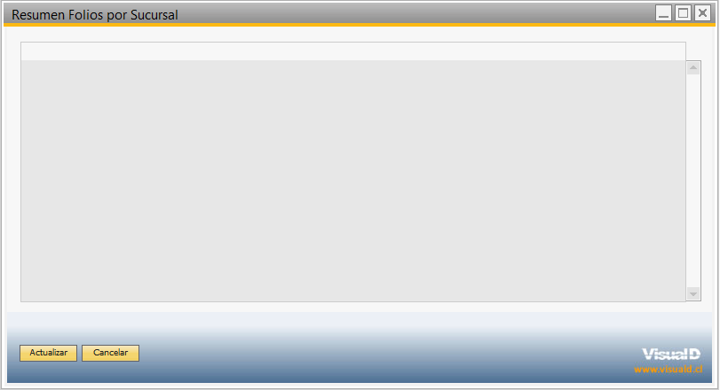

Imagen 12

## Procedimientos de FE

En este formulario se parametriza los procedimientos de almacenado que usara el addon para extraer los datos necesarios para enviar el documento al portal, los procedimiento de Lote y Serie son opcionales (Imagen 13).

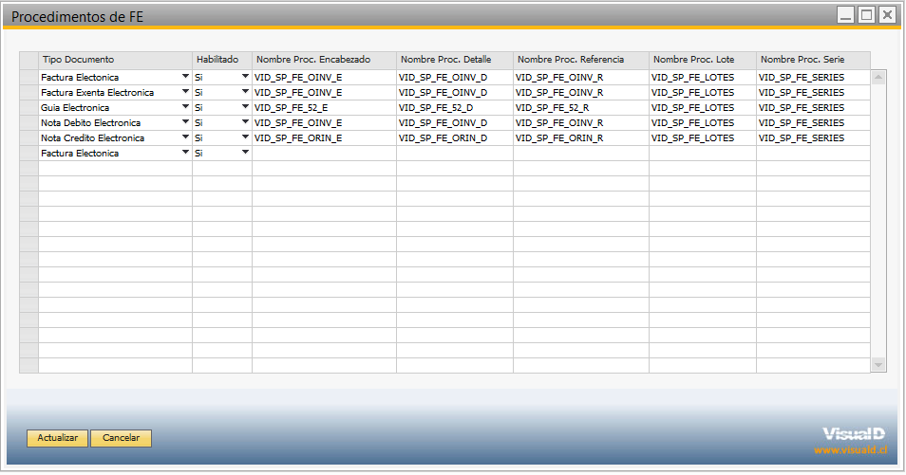

Imagen 13

## Lista Blanca

Formulario se incorporan los proveedores que el servicio FE considerara para dar Aceptación de contenido en forma automática a los documentos de compra que sean recibidos, los proveedores se deben encontrar Activo (imagen 14).

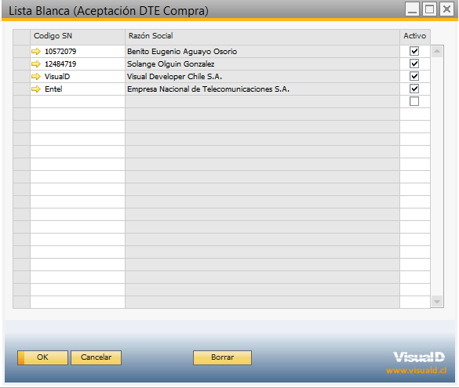

Imagen 14

## Lista Negra

Formulario se incorporan los proveedores que el servicio FE considerara para dar Reclamación de contenido en forma automática a los documentos de compra que sean recibidos, los proveedores se deben encontrar Activo (Imagen 15)

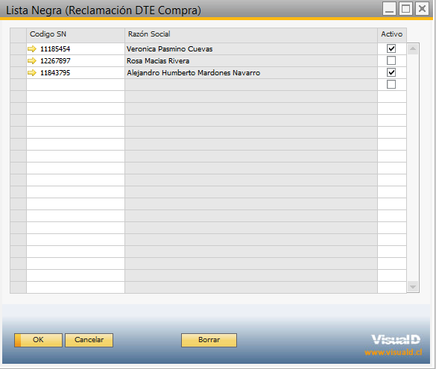

Imagen 15

## Parametrización en SAP

Para el correcto funcionamiento del addon en SAP se debe realizar unas parametrizaciones

1. Se debe ingresar el RUT de empresa (sin puntos y sin guion) en el campo ID fiscal general 1 que se encuentra en Gestión -> Inicialización sistema -> Detalles sociedad -> Datos de contabilidad (Imagen 16)

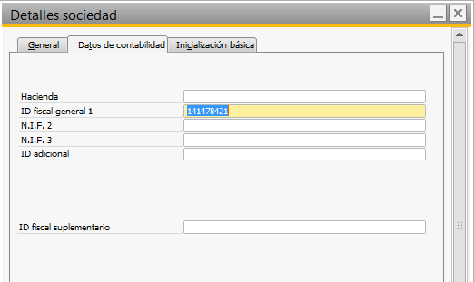

Imagen 16

1. Se debe marcar las series de los documentos que serán electrónicos, sino el addon no los considerara y no serán enviado al portal electrónico. La forma de marcar las series es ingresando una E y el código de documento en Prefijo, ejemplo E39. Para abrir Numeración de documentos de ir a Gestión -> Inicialización sistema -> Numeración de documentos (Imagen 17)

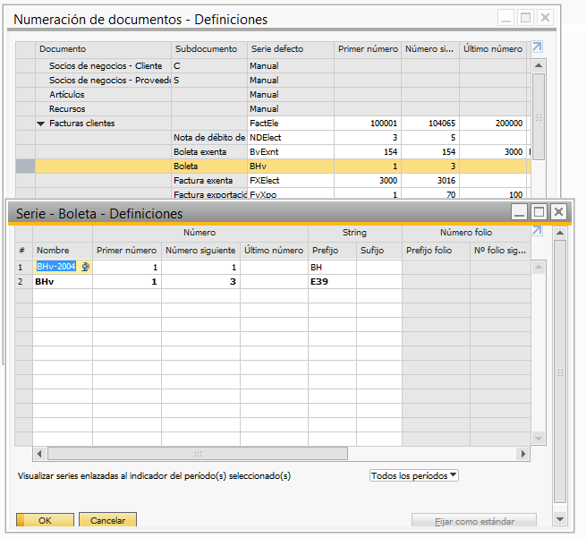

Imagen 17



# Funcionalidad

## Funcionalidad del Addon

Al estar conectado el addon en SAP se podrá utilizar todas las funciones. Para el manejo del folio el addon tiene tres opciones:

1. Si no está seleccionado en los parámetros Manejo Folios Distribuido y Manejo Folio en Portal se usara el folio nativo de SAP, una vez creado el documento el usuario debe enviar a imprimir el documento donde aparece la ventana de asignación folio de SAP, una vez confirmado el número de folio se enviara al portal electrónico.
2. Si esta seleccionado en los parámetros Manejo Folio en Portal, al crear un documento será enviado inmediatamente al portal electrónico, al recibir este documento el portal le asignara un folio y se lo informara al addon ingresando el folio al documento en SAP
3. Si esta seleccionado en los parámetros Manejo Folios Distribuidos, al crear un documento en SAP el addon le asignara un número de Folio y posteriormente lo envía al portal electrónico

También si en los parámetros del addon se encuentra seleccionado Addon generara Timbre Elect antes de ser enviado al portal electrónico creara el timbre electrónico y lo guardara en el documento para ser impreso desde SAP.

Una vez que el documento ha sido enviado al portal electrónico queda un registro donde se guarda quien envío el documento y el status del envío y del documento en el portal (si fue recibido, enviado a SII, Aceptado, Aceptado con Reparos o Rechazado). Para revisar el estado de los documentos lo puede hacer en el monitor del addon, además en cada documento se puede ver el estado (Imagen 18)

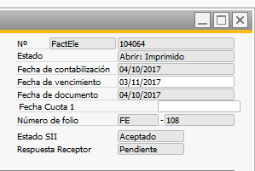

Imagen 18

## Reenviar Documento Electrónico

Este formulario se usa para poder reenviar un documento SAP al Portal electrónico, se debe seleccionar tipo documento electrónico y el número de folio correspondiente (Imagen 19).

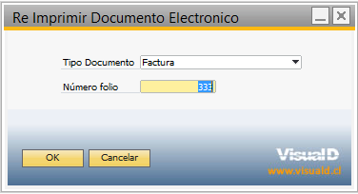

Imagen 19

## Foliar Documento Electrónico

El Formulario se creó con la finalidad de asignar folio a documentos que se encuentren sin folio en SAP, documentos que por algún motivo no se le asignó al momento de crear, que hayan sido creados con el addon desconectado o fueron cargados por DTW o por una aplicación externa del cliente SAP.

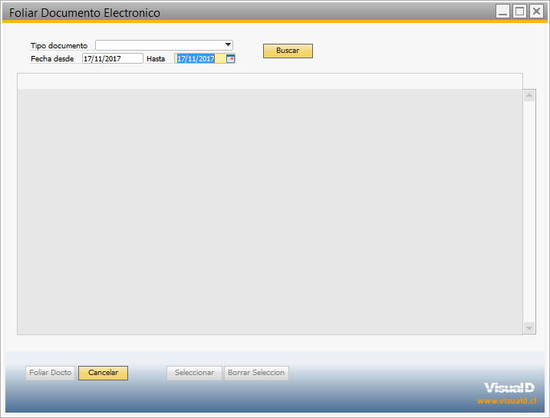

## Monitor Documentos Electrónicos

En este formulario se despliega todos los documentos electrónicos enviados al portal, la fecha corresponde a la fecha de envió del documento, al abrir el formulario por defecto aparece solo los documentos del usuario con que está conectado a SAP, si desea ver todos los documentos sin filtrar por el usuario se encuentra la parte superior derecho del formulario un Checkbox para al marcar mostrara todos los documentos que se han enviado según la fecha ingresada. También se puede filtrar para documentos Rechazados, Aceptados, Aceptados con Reparo y Error en Portal. Para actualizar la lista de documentos se debe presionar el botón Actualizar Grilla (Imagen 20).

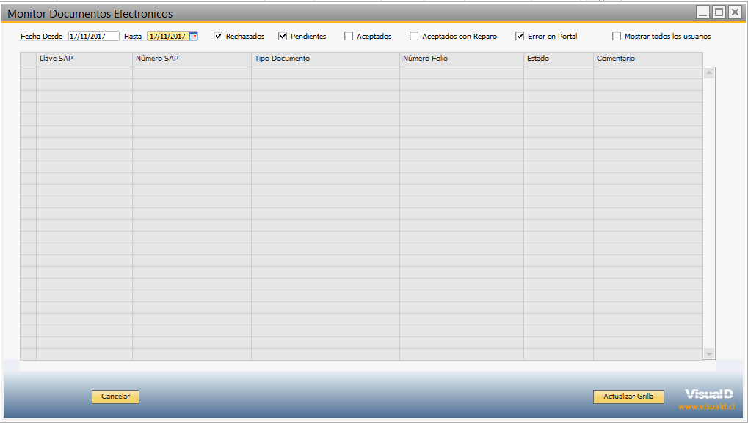

Imagen 21

## Aceptación o Reclamo de un DTE

El formulario Aceptación o Reclamo de un DTE muestra los documentos de compra que se han recibido en el portal y están pendientes de Aceptación o Reclamación del documento, al realizar el cambio de estado se envía al Portal Electrónico, los documentos que tienen más de 8 días quedan aceptados automáticamente (tarea que realiza el servicio FE).

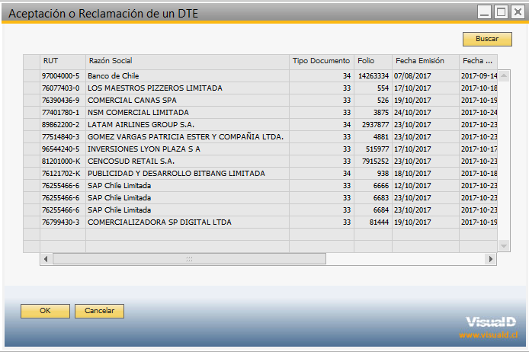

## Monitor de DTE

El Monitor de DTE muestra los documentos que se han enviado al portal electrónico o se han recibido por proveedores y muestra el estado de los DTE si están Aceptados, Reclamados o si están en SII, además de la fecha de recepción que tiene en SII. Se puede filtrar por fechas ya sea por fecha de emisión o recepción, además si busca DTE de ventas o compras y según los estado que se pueden encontrar los DTE

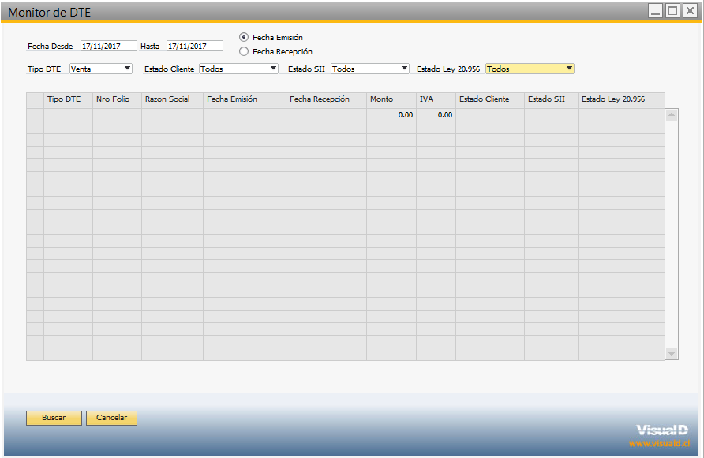

## Reporte Venta y Compra

Este formulario brinda un reporte de ventas o compras según la selección que corresponden al intervalo de las fechas ingresadas

